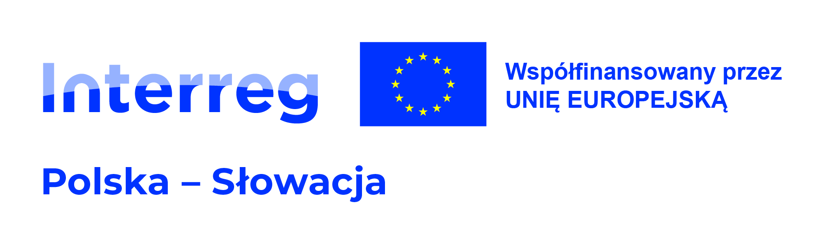

Za nami pierwsze spotkanie partnerów projektu strażackiego !

W dniu 12.03.2024 r. w Nowym Targu odbyło się spotkanie partnerów projektu pt. „RAZEM PRZECIWKO SKUTKOM ZMIAN KLIMATU NA POGRANICZU POLSKO-SŁOWACKIM. Zarządzanie kryzysowe w teorii i w praktyce", który realizowany jest w ramach Programu Interreg Polska-Słowacja 2021-2027. Część osób uczestniczyła w nim on-line za pośrednictwem platformy Zoom.
Spotkanie miało charakter pierwszego przeglądu realizacji projektu. Uczestniczyli w nim przedstawiciele: Wspólnego Sekretariatu (pan Pavol Škulavík, pani Irina Ledchenkova), Małopolskiego Urzędu Wojewódzkiego (pan Stanisław Pajor, pani Anna Maj, pan Grzegorz Prokop), Regionalnego Punktu Kontaktowego Urzędu Marszałkowskiego Województwa Małopolskiego (pani Dorota Leśniak), Regionalnego Punktu Kontaktowego Kraju Preszowskiego (pani Jana Repeľová),Regionalnego Punktu Kontaktowego Kraju Żylińskiego (pan Tomáš Bela) oraz partnerów projektu: Związku Euroregion „Tatry” (pan Bogusław Waksmundzki, pan Michał Stawarski, pani Karolina Janiszewska), Obec Štrba (pani Štefánia Srebalová, pan Bc. Patrik Kováč), Gminy Rabka-Zdrój (pani Wioletta Miśkowiec), Gminy Łapsze Niżne (pan Jakub Jamróz, pani Beata Pietruś – Rak), Gminy i Miasta Dobczyce (pani Katarzyna Borczak, pani Jolanta Łętocha, pani Wioleta Łyżczarz, pan Konrad Skiba), Gminy Lipnica Wielka (pani Estera Możdżeń), Gminy Nowy Targ (pan Janusz Gąsecki), Mesta Spišská Stará Ves (pan Ján Kurňava, pani Agnesa Dlhá), Mesta Trstená (pani Andrea Korčušková, pani Ľudmila Kostolná) i Europejskiego Ugrupowania Współpracy Terytorialnej TATRY (pani Anna Sowińska).

Spotkanie to stanowiło znakomitą okazję do poznania się partnerów projektu i instytucji programowych. W trakcie posiedzenia omówiono również główne założenia projektu w tym m.in. jego cele, zakres i harmonogram. Krótkiej analizie poddano także spodziewane wyzwania i ryzyka.

Na zakończenie spotkania przedstawiciele Wspólnego Sekretariatu: pan Pavol Škulavík i pani Irina Ledchenkova oraz Małopolskiego Urzędu Wojewódzkiego: pan Stanisław Pajor przedstawili praktyczne wskazówki i rekomendacje dotyczące dalszych etapów realizacji projektu.

/

Prvé stretnutie partnerov hasičského projektu je za nami!

Dňa 12.03.2024 v Nowom Targu uskutočnilo sa stretnutie partnerov projektu s názvom „SPOLOČNE PROTI NÁSLEDKOM KLIMATICKÝCH ZMIEN V POĽSKO-SLOVENSKOM POHRANIČÍ. Krízové riadenie v teórii a praxi”, ktorý sa realizuje v rámci programu Interreg Poľsko-Slovensko 2021-2027. Niektorí účastníci sa zúčastnili online prostredníctvom platformy Zoom.

Toto stretnutie bolo prvým prehľadem realizácie projektu. Zúčastnili sa ho zástupcovia Spoločného sekretariátu (p. Pavol Škulavík, p. Irina Ledchenkova), Malopoľského vojvodského úradu (p. Stanislaw Pajor, p. Anna Maj, p. Grzegorz Prokop), Regionálneho kontaktného boda Maršalkovskeho úradu Malopoľského vojvodstva (p. Dorota Lesniak), Regionálneho kontaktného boda v Prešove (p. Jana Repeľová), Regionálneho kontaktného boda v Žiline (p. Tomáš Bela) a partneri projektu: Zväzok Euroregión „Tatry” (pán Boguslav Waksmundzki, pán Michal Stawarski, pani Karolina Janiszewska), Obec Štrba (pani Štefánia Srebalová, pán Bc. Patrik Kováč), Obec Rabka-Zdrój (pani Wioletta Miśkowiec), Obec Łapsze Niżne (pán Jakub Jamróz, pani Beata Pietruś - Rak), Obec Dobczyce (pani Katarzyna Borczak, pani Jolanta Łętocha, pani Wioleta Łyżczarz, pán Konrad Skiba), Obec Lipnica Wielka (pani Estera Możdżeń), Obec Nowy Targ (pán Janusz Gąsecki), Mesto Spišská Stará Ves (pán Ján Kurňava, pani Agnesa Dlhá), Mesto Trstená (pani Andrea Korčušková, pani Ľudmila Kostolná) a Európske zoskupenie územnej spolupráce TATRY (pani Anna Sowińska).

Stretnutie poskytlo projektovým partnerom a programovým inštitúciám vynikajúcu príležitosť na vzájomné spoznanie sa. Počas stretnutia sa diskutovalo aj o hlavných cieľoch, rozsahu a harmonograme projektu. Stručne sa analyzovali aj očakávané výzvy a riziká.

Na záver zástupcovia Spoločného sekretariátu: Pavol Škulavík a Irina Ledčenková a Malopoľského vojvodského úradu: Stanislaw Pajor predstavili praktické rady a odporúčania pre ďalšie etapy projektu.

